ساعة "أورويرك" UR-120 تهيم في "فضاء أسود" Black Space

جنيڤ – 21 يونيو 2023.
تفخر "أورويرك" بتقديم ساعتها الجديدة UR-120؛ حيث يدمج هذا الإبداع الكوني الأسود بين التكنولوجيا المتقدمة، والاستلهام من الأجرام السماوية، ولمسة من الخيال العلمي، ليأسر عشاق صناعة الساعات الراقية عبر المجرات.
فدعونا نغوص عميقاً في ساعة UR-120 Space Black!

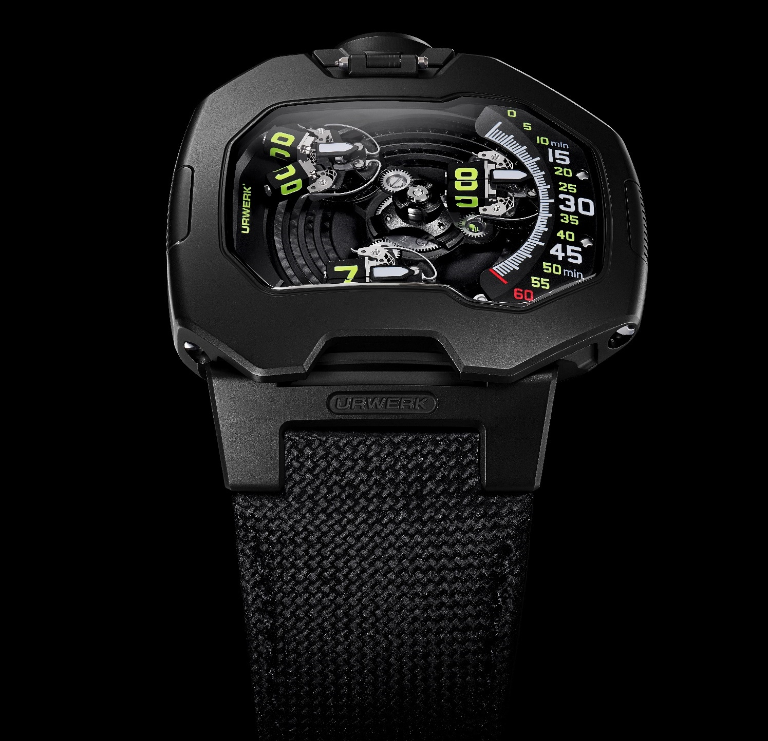

يفسر مارتن فراي هذا الإبداع بالقول: "تدور فكرة ساعة UR-120 Space Black حول مدى قوة اللون الأسود في التصميم. حيث لا يضفي استخدام اللون الأسود على التصميم الأناقة فحسب، بل يبدّل أيضاً تصورنا لهذا الإبداع بشكل جذري. فسحر اللون الأسود يعمل بمهارة من خلال قلب موازين أحكامنا بخصوص الحجم، في الوقت الذي يقوم بتكثيف ملامح تصميم الساعة لإحداث تأثير آسر حقاً".
تُعد ساعة UR-120 برهاناً رائعاً على البراعة الهندسية، حيث تجمع بين الشكل والوظيفة في تناغم تام، بفضل طولها الذي يبلغ 44مم وعرضها البالغ 47مم وسماكتها التي تبلغ 15.8مم. وبتميّز تصميم الجزء العلوي من العلبة بالسلاسة التامة، وخلوه من وجود أي براغٍ؛ تتميز ساعة UR-120 بشكل لا تشوبه شائبة.

لقراءة الزمن، تضم ساعة UR-120 تعقيدة مدارية دوّارة جديدة: تجمع بين الدقائق التناظرية، ومؤشر مداري للساعات الرقمية ينقسم مفتوحاً لم يسبق له مثيل، محمول فوق تروس دوّارة (سيّارة). يتحول مؤشر الساعات المداري هذا، المصمم خصيصاً لهذه الساعة، إلى شكل عقرب مفتوح على شكل حرف V، حيث يدور مؤشر الزمن هذا حول محوره، وينقسم مفتوحاً ليكشف عن أسراره بسلاسة.
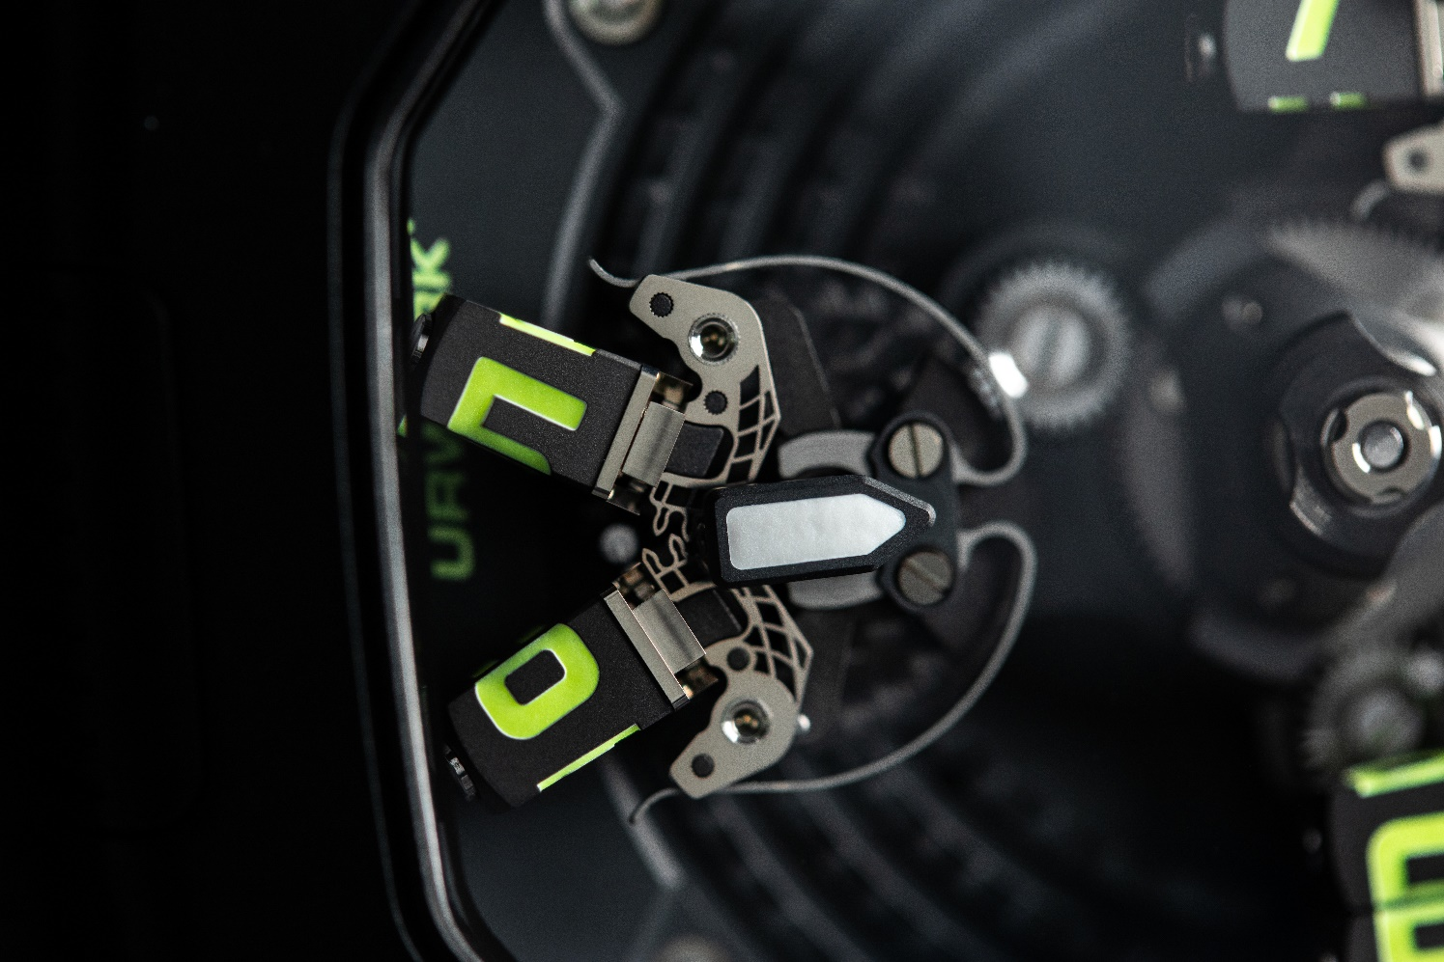
تعمل ساعة UR-120 بكاليبر UR-20.01، وتسخّر طاقة النجوم التي توجد داخل آليتها المعقدة. يحمل الناقل الدائري المركزي، المجهز بثلاث أذرع، برشاقة المؤشرات المدارية التي تحمل بدورها علامات الساعات على جوانبها الأربعة. عندما يعبر المؤشر المداري مجتازاً مسار الدقائق، ويصل إلى الجزء الأيسر من العلبة، يبدأ تسلسلٌ من الحركات. ينقسم المؤشر المداري مفتوحاً ليكشف عن كتلتين مستطيلتين، تتخذان شكل حرف V، في تذكير بالتحية الشهيرة المميِّزة لشخصية "ڨولكان" في سلسلة الخيال العلمي "ستار تريك". وبمجرد انفصالهما عن بعضهما البعض، تدور كلتا الكتلتين حول محورها ثم ينغلق المؤشر، وكل ذلك للإشارة إلى رقم الساعة الزمنية الجديدة.

هناك دورة ثلاثية تحدث تحت غطاء محرك هذه المركبة الفضائية: يدور الناقل الدائري الذي يحمل المؤشر المداري حول محور مركزي، بينما يدور كل مؤشر مداري بشكل عكسي من أجل البقاء في وضع مستقيم ومن ثم يمكن قراءته، في حين تدور كل كتلة من كتلتي المؤشر المداري حول محورها.

يتحدث فيليكس بومغارتنر، المؤسس الشريك وصانع الساعات الرئيسي في "أورويرك"، بحماسة عن التحديات الاستثنائية التي واجهها أثناء تطوير ساعة UR-120: "يوجد أكثر من 175 مكوناً في الجزء المتحكم في مؤشر الزمن وحده. وقد صُنعت هذه الأجزاء المعقدة بدقة فائقة، باستخدام آلات التحكم العددي المحوسب CNC الخاصة بنا، في عملية مثيرة تصل دقتها إلى مستوى قياس الميكرون. وتُعد تعقيدة "تحية ڨولكان" التي حلمنا بها وابتكرناها، مرادفاً للعمر المديد والحياة المزدهرة، ورغم أنها تكلفنا بضع ساعات من حياتنا والكثير من التوتر، لكن النتيجة تستحق جهودنا بالتأكيد. ولا يمكن وصف هذا الإنجاز بشيء أقل من مذهل!".

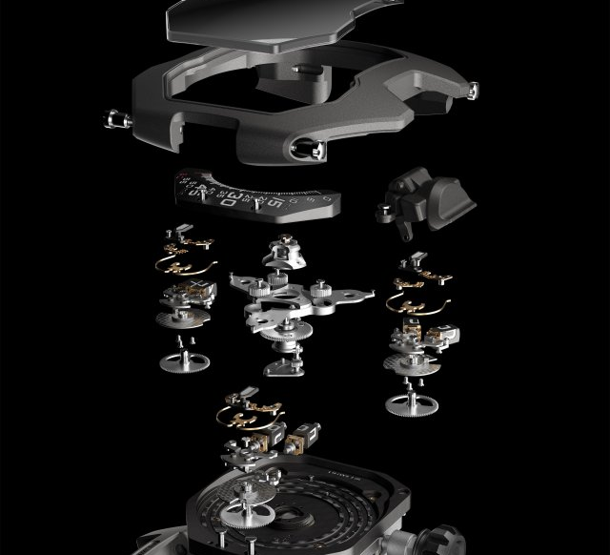

المواصفات التقنية:
UR-120 “Space Black”
السعر: 110,000.00 فرنك سويسري (السعر بالفرنك السويسري / غير شامل الضريبة)

الحركة
الكاليبر: UR-20.01، ذاتي التعبئة
الميزان: سويسري الصُنع بنمط الرافعة (العتلة)
التردد: 4 هرتز؛ 28800 ذبذبة في الساعة
احتياطي الطاقة: 48 ساعة
المواد: نحاس البريليوم، النحاس المعالج باللون الرمادي بتقنية "بي ڨي دي"، الألمنيوم المؤكسد، المطلي باللون الأسود بتقنية "بي ڨي دي" والروديوم الأسود، سبيكة ARCAP، التيتانيوم، النيكل المعالج بعملية التشكيل الكهربائي LIGA
التشطيبات اليدوية التجزيع الدائري والمستقيم، الصقل بتقنية النفث بالرمل، زخارف بنمط "كوت دو جنيڤ"، رؤوس براغٍ مصقولة

العلبة
الأبعاد: العرض: 47 مم، الطول: 44 مم، السُمك: 15.8 مم
المواد: التيتانيوم المصقول بالنفث الرملي، والإطار من الفولاذ المصقول بالنفث الرملي. معالجة بمادة الكربون الشبيه بالألماس "دي إل سي" باللون الأسود وطلاء السيليكون
زجاجة الساعة: بلورة سافيرية ذات شكل منحن، معالجة بطلاء مضاد للانعكاس
مقاومة الماء: تم اختبار الضغط حتى 3 وحدات ضغط جوي / 30 متراً / 100 قدم

الحزام من جلد العجل باللون الأسود منقوش بنمط "كوردورا"
____________________
للتواصل مع وسائل الإعلام:
ياسين سار +41 22 900 20 27
press@urwerk.com
www.urwerk.com/press

"أورويرك"
عن إبداعات الشركة يقول صانع الساعات فيليكس بومغارتنر، المؤسس الشريك لـ"أورويرك": "لا نحاول تقديم نسخ جديدة من التعقيدات الكبرى الموجودة حالياً"، ويضيف: "ساعاتنا فريدة من نوعها؛ لأنها جميعاً مصممة كعمل أصلي. هدفنا الرئيسي هو تجاوز الآفاق التقليدية لصناعة الساعات".
يحمل التصميم الأصلي لكل موديل من موديلات ساعات "أورويرك"، توقيع كبير المصممين مارتن فراي؛ المؤسس الشريك الآخر للشركة. يقول: "جئت من بيئة حيث ليس للإبداع حدود. فأنا لست سجيناً بأي حال من الأحوال للقيود التقليدية في صناعة الساعات، ومن ثم يمكنني أن أستمد الإلهام بكل حرية من تراثي الثقافي".
ورغم أن "أورويرك" شركة شابة حيث تأسست في العام 1997، إلا أنها معترف بريادتها بين صانعي الساعات المستقلين. وبإنتاجها 150 ساعة فقط في العام، فإن الشركة ترى نفسها أكثر كورشة حرفية، حيث تتعايش الخبرة التقليدية مع التصميم الطليعي المتقدم. تُصنّع الشركة ساعات حديثة ومعقدة، تتميز بأنها غير مسبوقة وتتوافق مع المعايير الأكثر صرامة وتطلباً في صناعة الساعات الراقية: التصميم والبحث المستقلان، والمواد المتقدمة، والتشطيبات المشغولة يدوياً.
اسم العلامة URWERK – "أورويرك" – مستمد من اسم مدينة "أور" – Ur – القديمة في بلاد ما بين النهرين، التي تأسست منذ ما يقرب من 6000 عام، حيث كان سكانها السومريون أول من اعتمد وحدات للزمن استناداً إلى أطوال ظلال مبانيها ومعابدها. كما أن كلمة Ur في اللغة الألمانية تعني "بدائي" أو "أصلي"، بينما تعني كلمة Werk – "ويرك" – في اللغة نفسها الإنجاز أو الآلية؛ وهكذا فإن كلمة URWERK – اسم العلامة – يمكن ترجمتها إلى "حركة أصلية"، كإشادة واحتفاء بأجيال من صانعي الساعات، الذين أدى عملهم المبدع إلى وجود ما نعرفه اليوم باسم Haute Horlogerie، أو صناعة الساعات الرفيعة.

